文武生（男角色）
粵劇核心男主角，能文能武，
唱做念打全能
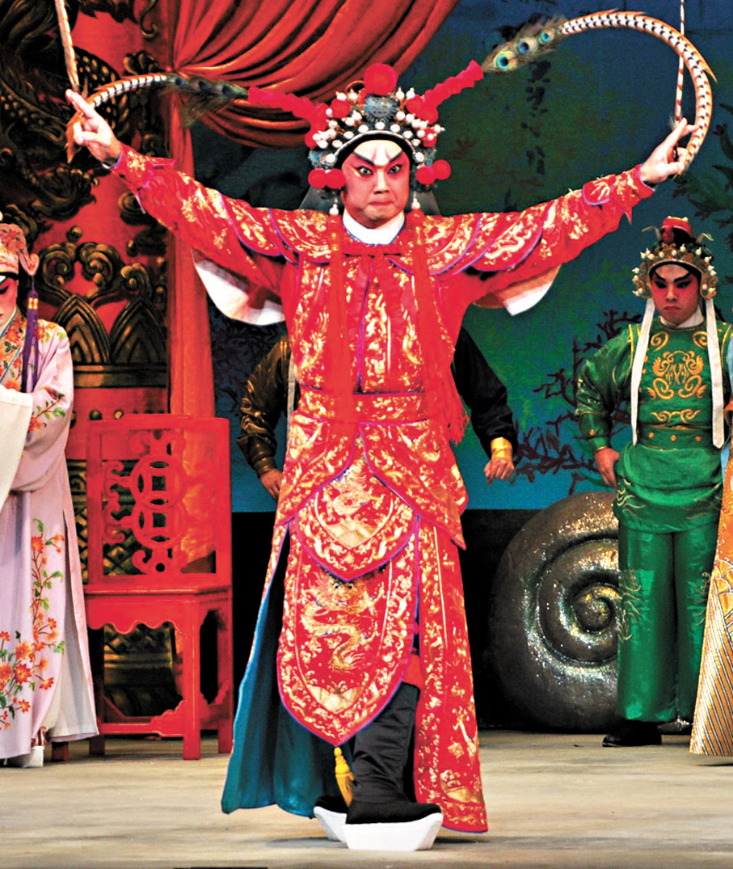

正印花旦（女角色）
第一女主角，端庄高貴，
溫柔大方
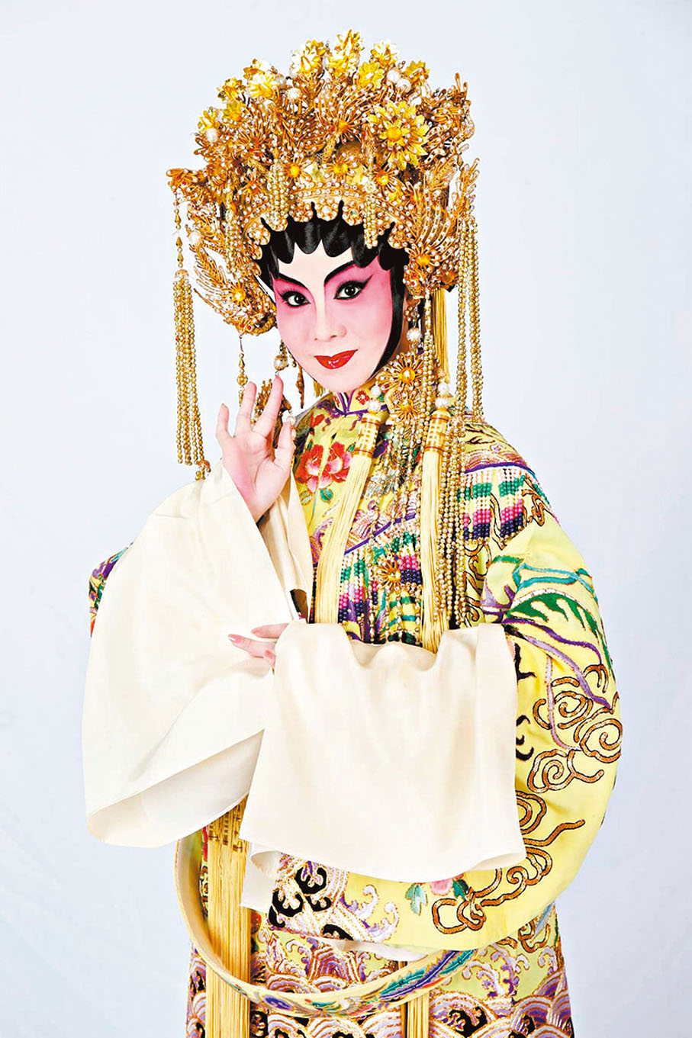

刀馬旦（女角色）
武藝高強的巾幗英雄，能打能唱
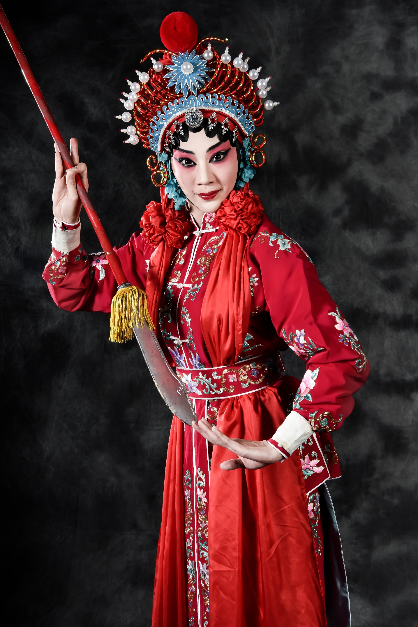

花旦（女角色）
活潑可愛的少女、丫鬟，
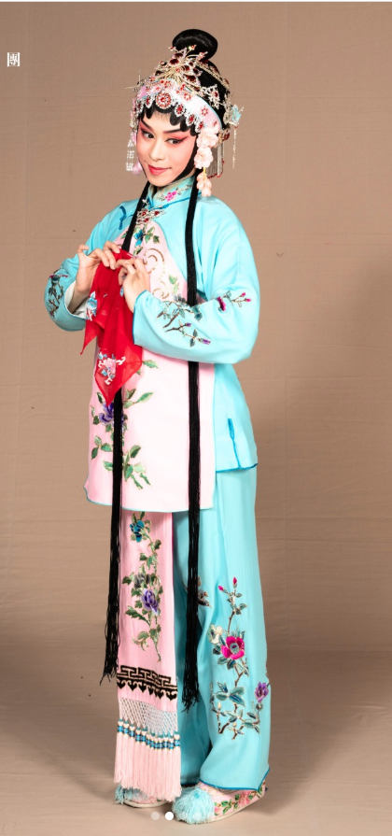
機靈俏麗

